# 软设评分系统管理员使用手册

**登录**

**1. 点击我是评委进入登录页面**

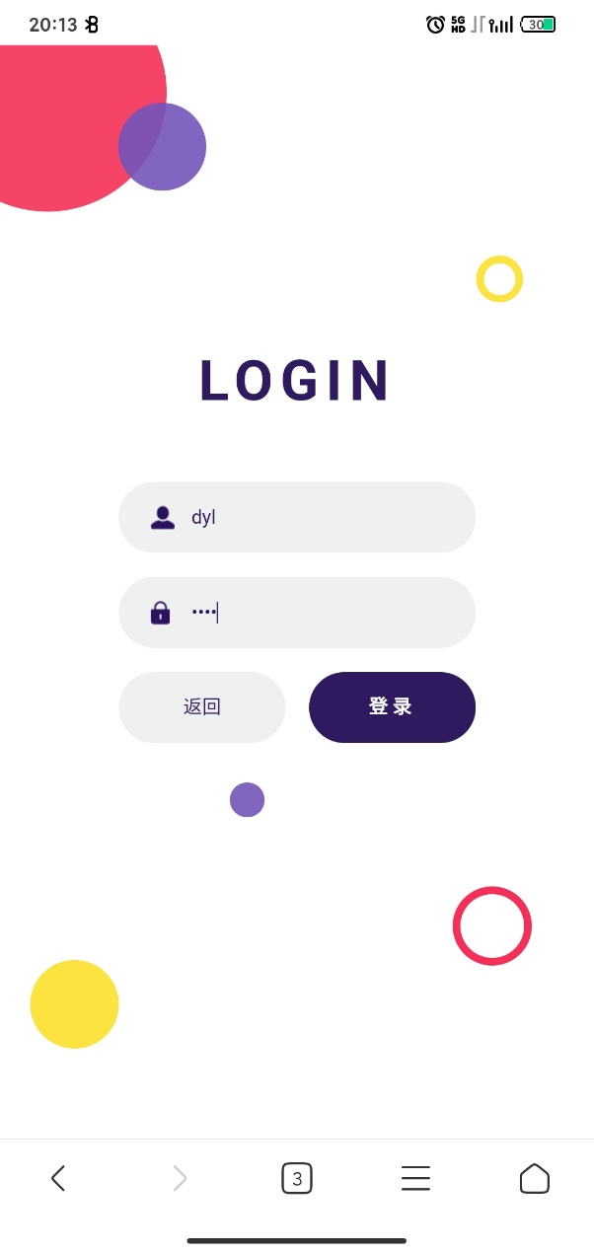

**跳转到评委页面**

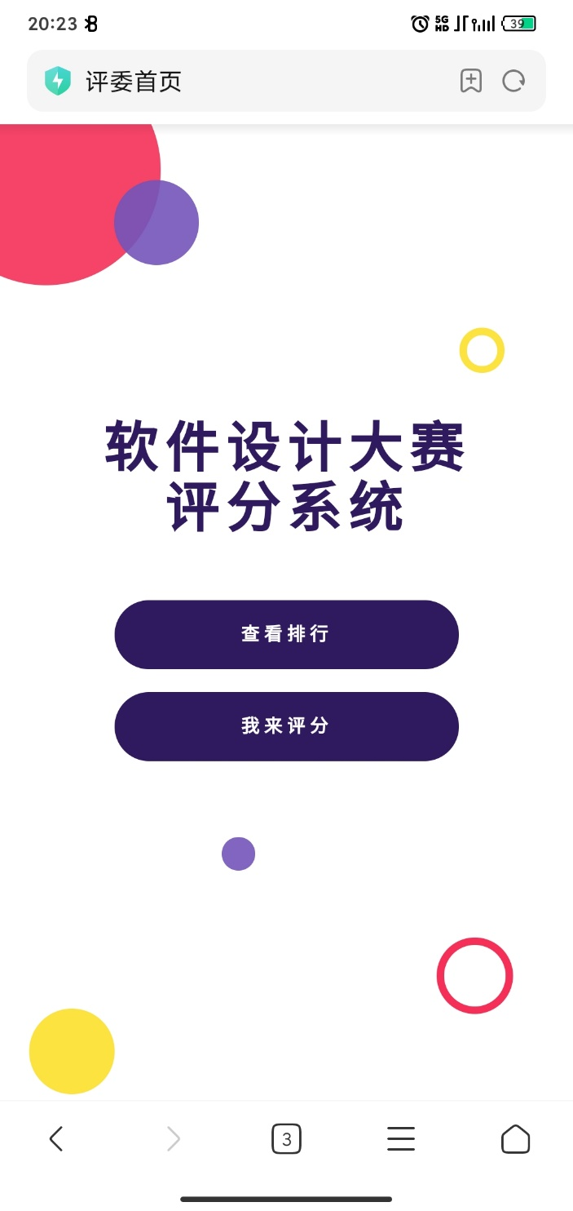

**长按黄色空心圈进入管理员页面**

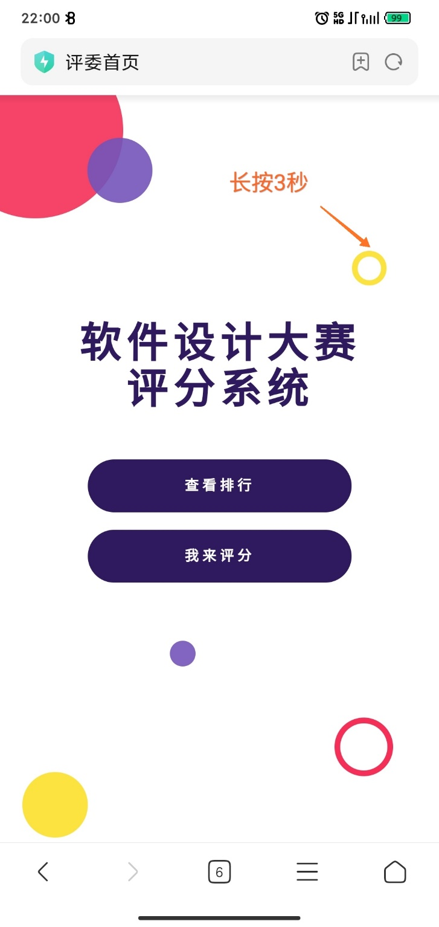

**实时设置队伍是否可评分状态和上场状态**

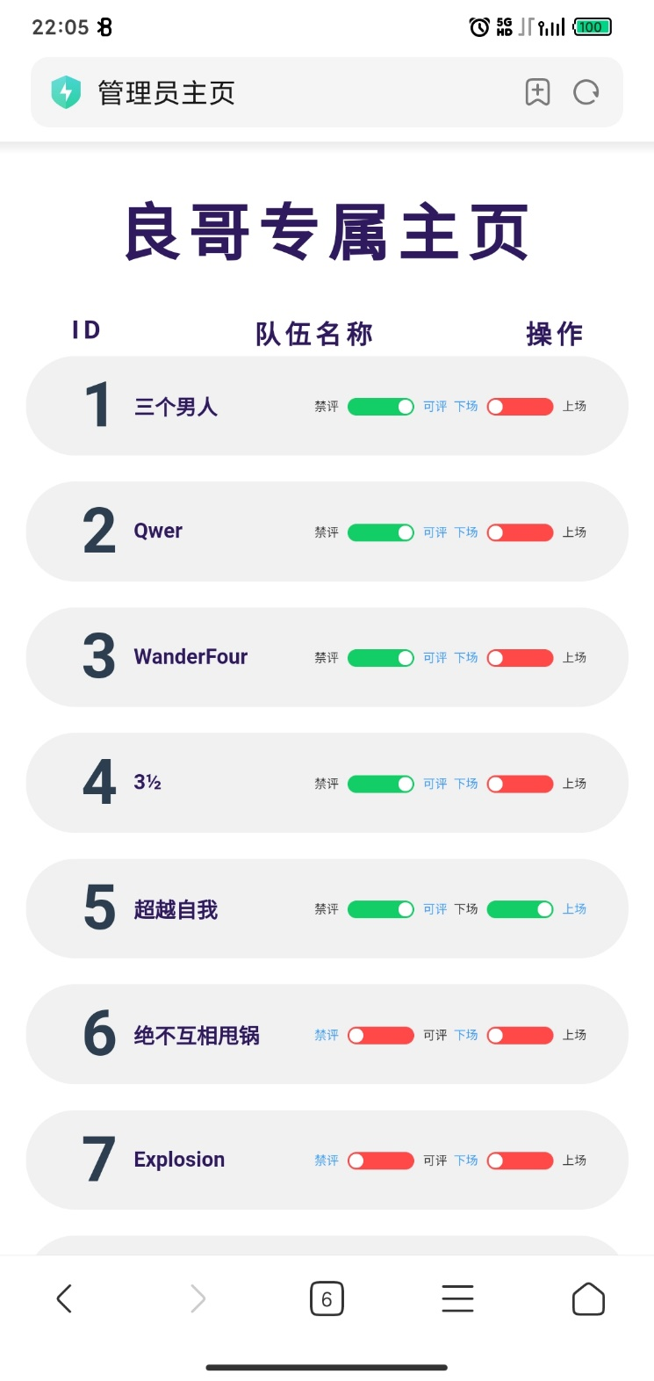

**点击“良哥专属主页”标题，更新队伍最新排名**

